附件3
福建省高等学校教师培训中心
学
员
操
作
手
册

二〇二一年六月

学员电脑端操作手册
目录
学员电脑端操作手册 3
一、学员登录 3
1.电脑端 3
二、电脑端学习 5
2.考核环节操作提示： 7
（1）点播课 7
（2）直播课 8
（3）模拟考试 9
（4）考试环节 11
（4）交流研讨 12
3.学习档案与个人信息修改： 14
三、常见问题 16
客户服务热线 16
学员app操作手册 17
一、学员登录 17
二、培训学习 17
1、点播课 18
2、直播课 19
3、交流研讨 19
4、练习试题 20
5、模拟考试 21

学员电脑端操作手册
- 请学员报名后密切关注教师培训云平台“公告简报”的相应通知
- 系统报名、学习过程中如有技术问题，请联系客户服务热线：4008757650 4008119908

一、学员登录

1.电脑端
在电脑中打开浏览器，输入福建省高等学校师资培训中心网址：（ http://gpzx.fjnu.edu.cn/）→教师培训云平台，点击学习中心进入登录页面。

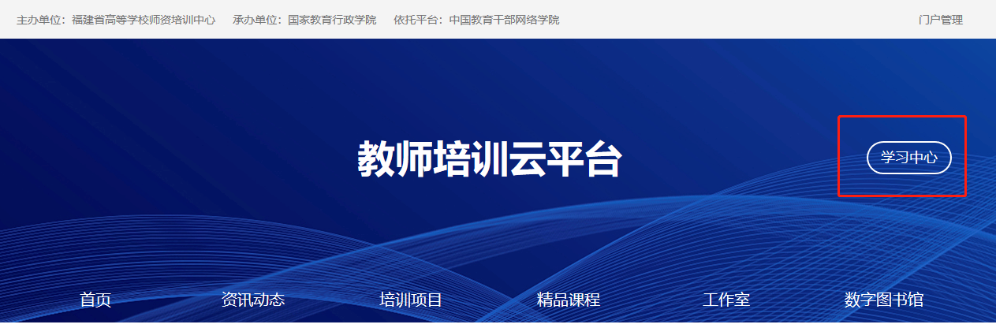
图1-1 在线学习平台首页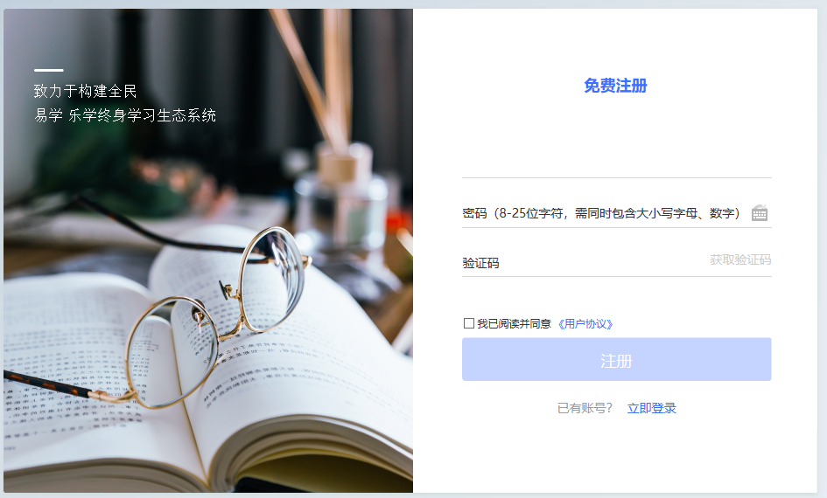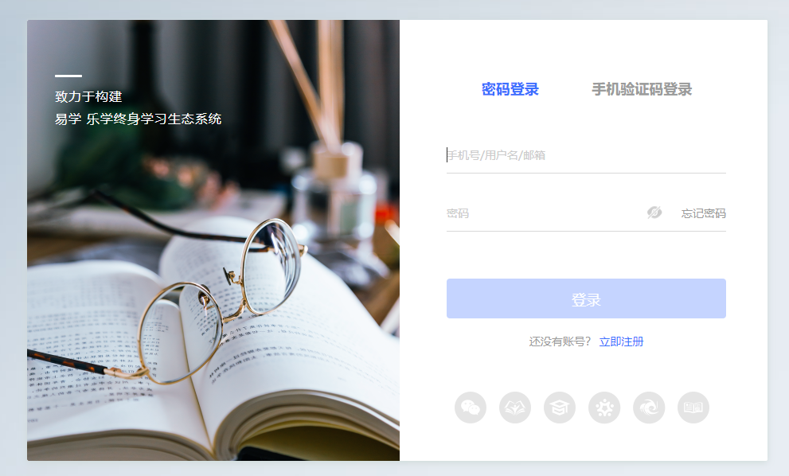
图1-2 在线学习平台注册/登录页

点击“立即注册”，注册账号，注册成功后进行登录。。

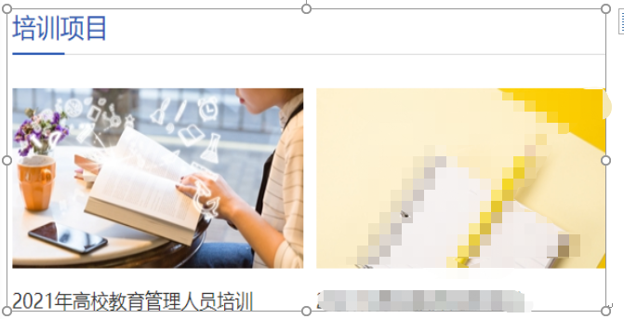
图1-3 门户页面在线报名窗口
回到门户网页中培训项目中，点击需报名的培训项目，进入缴费报名页面。

重要提示：一旦缴费概不退款，请谨慎支付

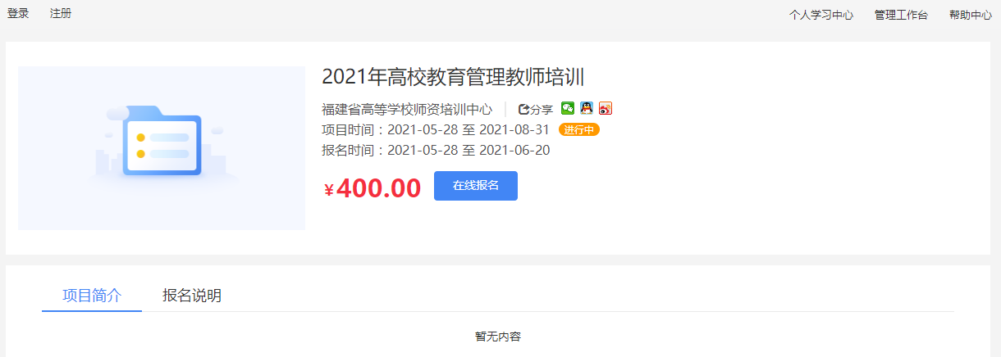
图1-4 电脑端缴费报名示例
根据页面提示，完成缴费报名，进入班级。

二、电脑端学习
1.进入学习
电脑端成功登录后，进入“学习中心”，选择“自主学习”-“项目”菜单，在右侧可以看到培训项目，点击“立即学习”按钮即可进入项目页面进行研修学习。
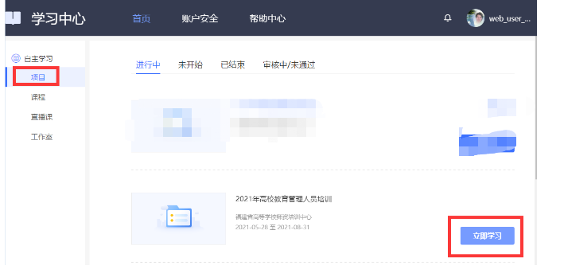
图2-1 进入项目
填写个人基本信息，点击确定，进入培训项目。
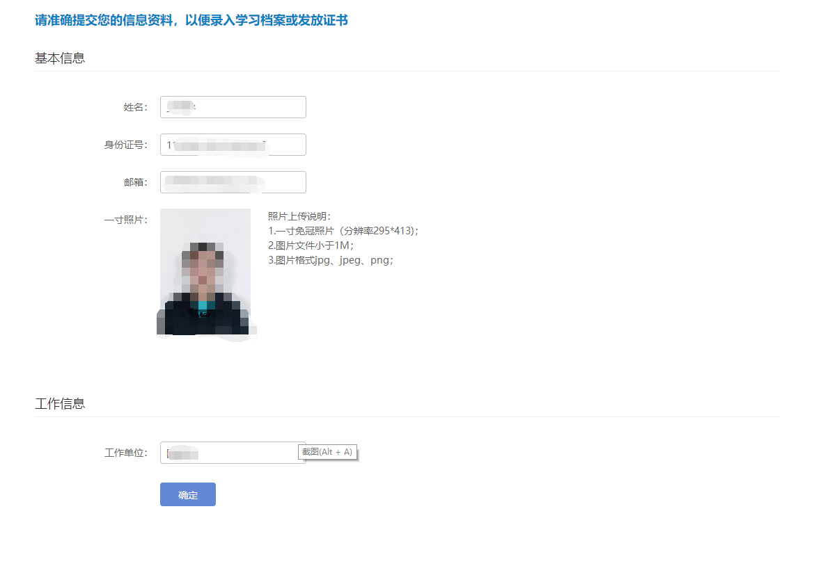图2-2 填写基本信息
进入项目，点击“我的课堂”，查看学习内容。学习分为2个阶段，学习考试阶段包络：点播课、直播课、考试（考试环节后期布置），模拟考试阶段包括：模拟考试、交流研讨。
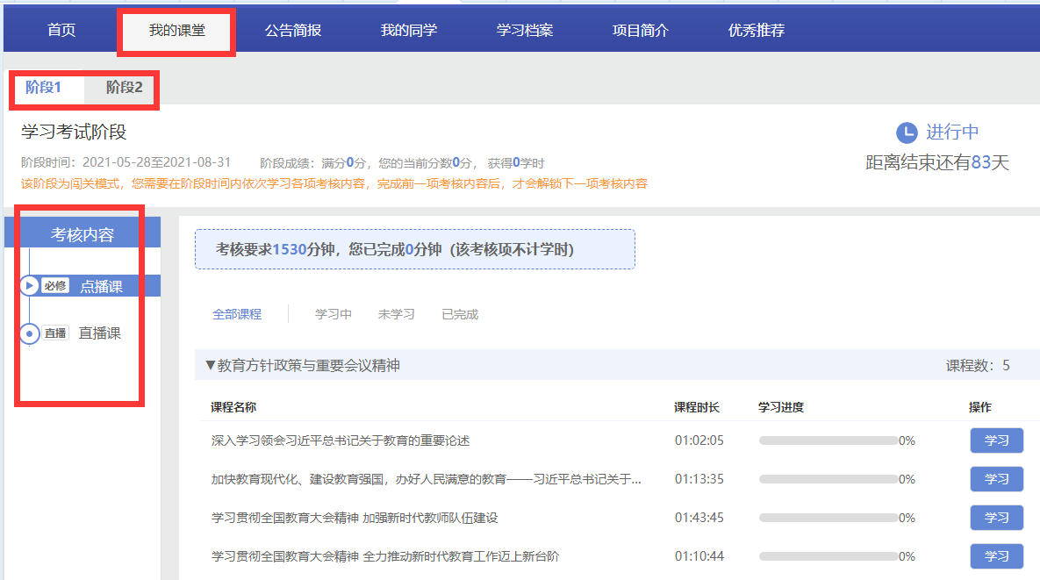
图2-3 考核列表

2.考核环节操作提示：

（1）点播课
点击点播课。查看列表中的“学习进度”了解每门课程的学习情况，点击“学习”观看课程，系统自动记录观看时长。
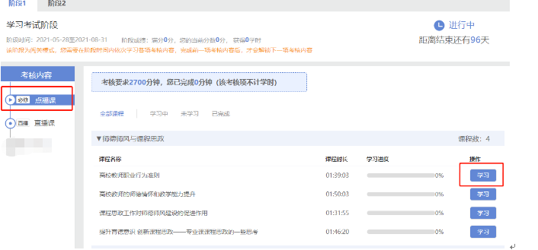
图2-4点播课

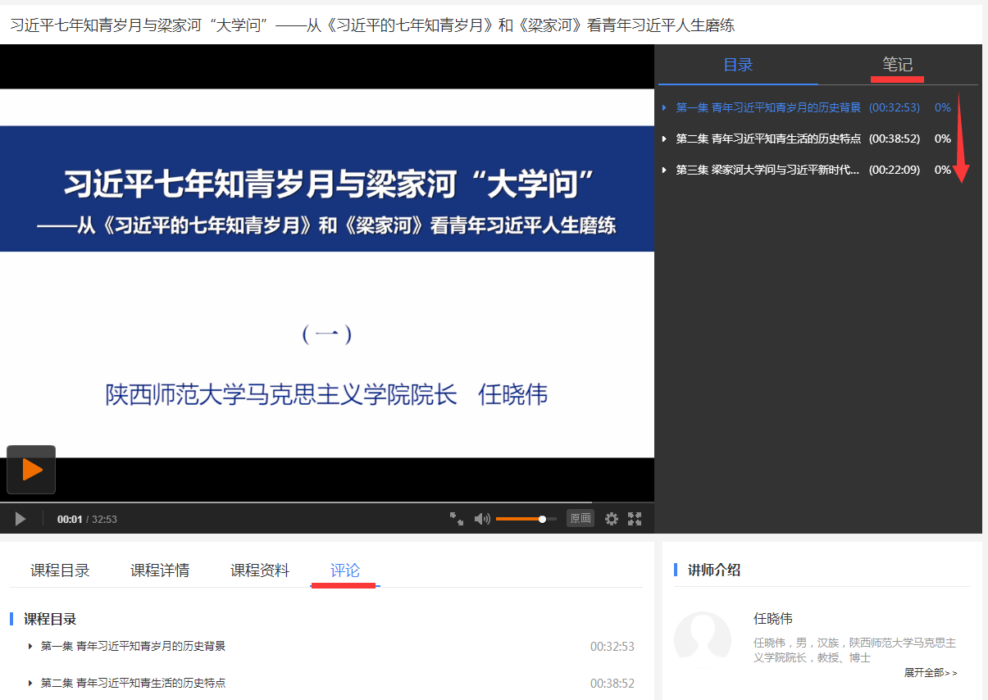
在此页面可以查看课程目录、课程详情、主讲老师。
“笔记”可以撰写读书笔记，可以查看他人撰写的笔记。
“评论”可以输入您对课程的评价。
图2-5 课程播放页面

（2）直播课

直播时间：7月20——23日，具体课程安排表直播前会发布在教师培训云平台“公告简报”处。

进入直播间一定要实名制，并实名签到。
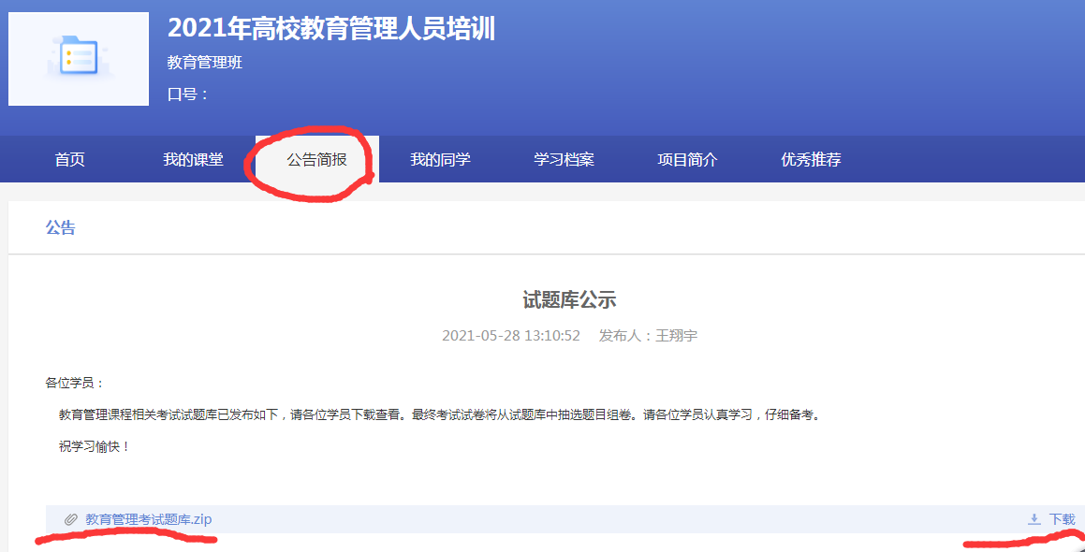
点击直播课。查看列表中的“学习进度”了解每门课程的学习情况，点击“学习”观看课程，系统自动记录观看时长。直播开始时直接点击“进入学习”即可观看直播，无回放。
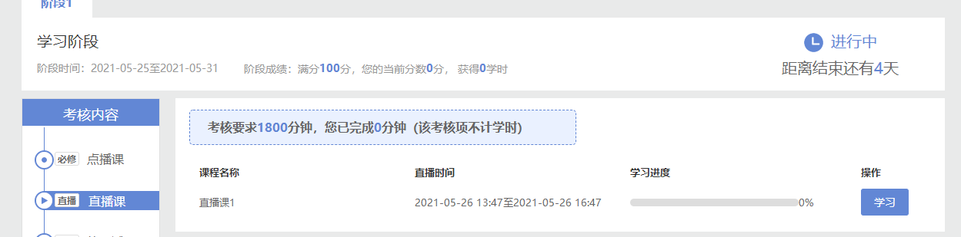
图2-6 直播课
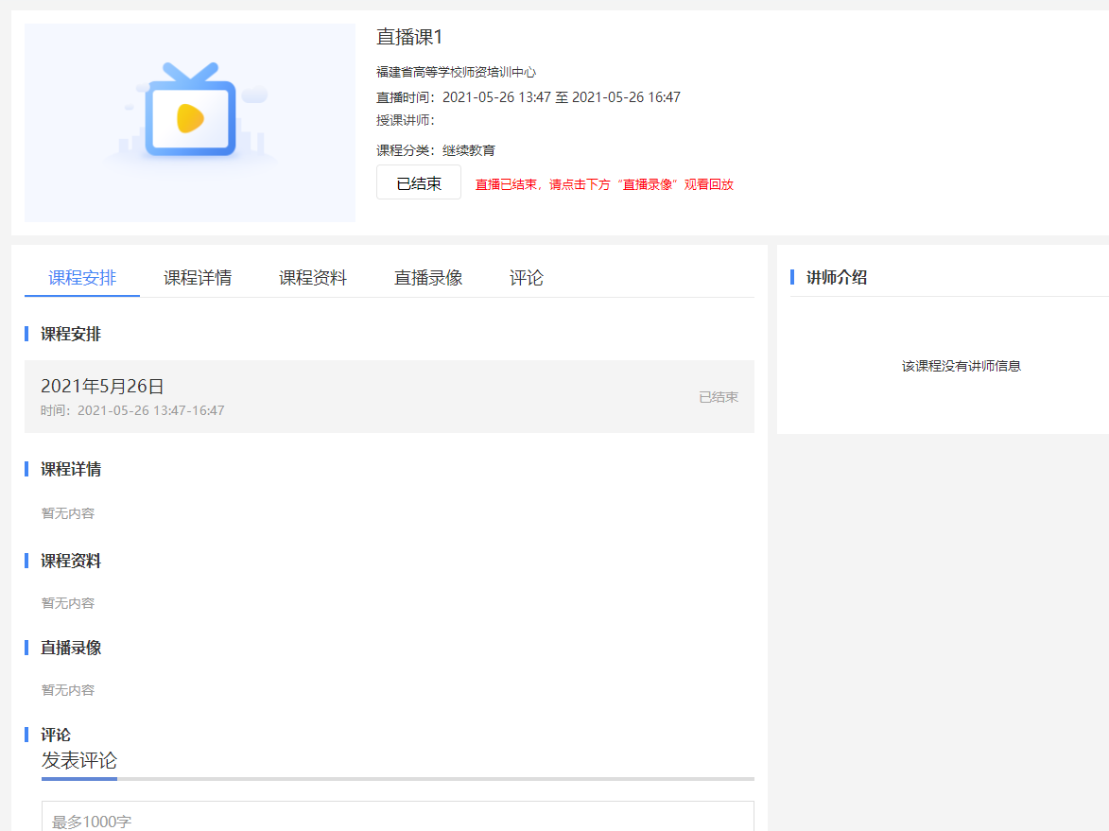图2-7 直播详情页

（3）模拟考试
进入模拟考试阶段，点击“模拟考试”，选择相应的试卷进行模拟考试。点击“开始考试”进入试卷界面，开始模拟。
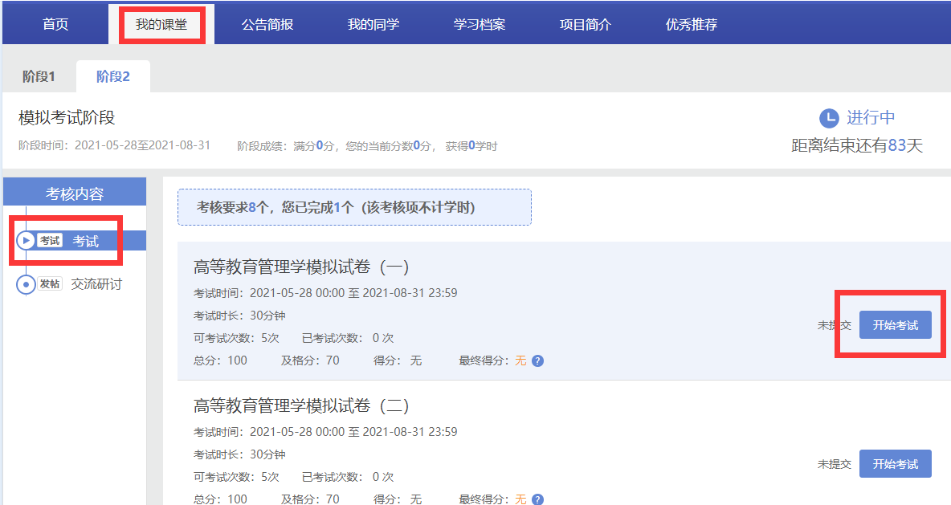
图2-8 模拟考试页面
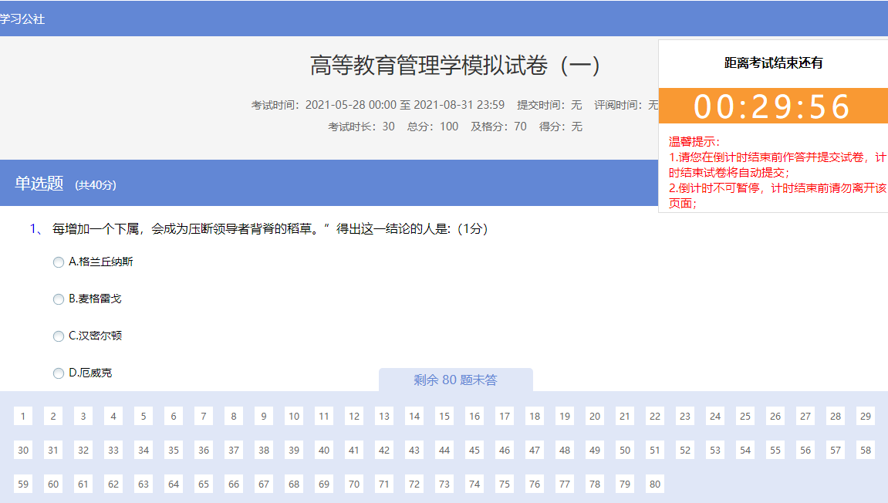 图2-9 模拟试卷页面

（4）考试环节
点击“我的课堂-阶段1学习考试阶段考试”查看试卷， 点击相应试卷进行考试。
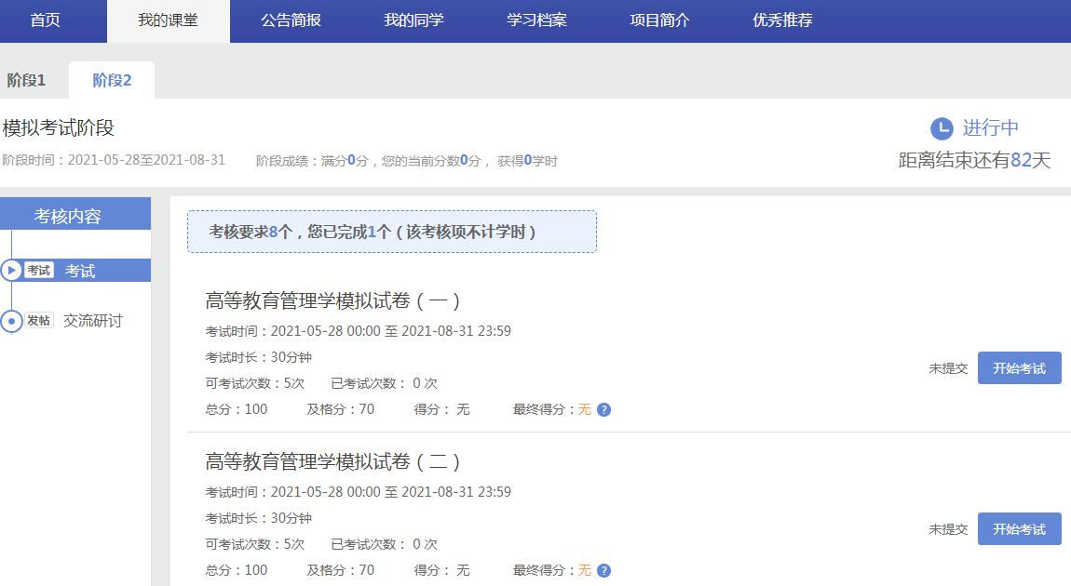
图2-10 考核内容页面
图2-11 试卷内容页面
完成并提交试卷后，可查看提交情况和答题情况。
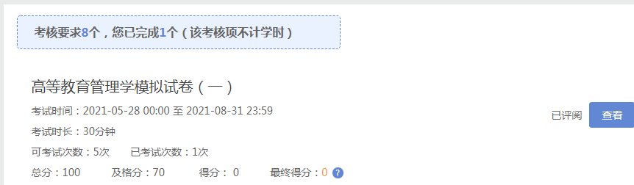
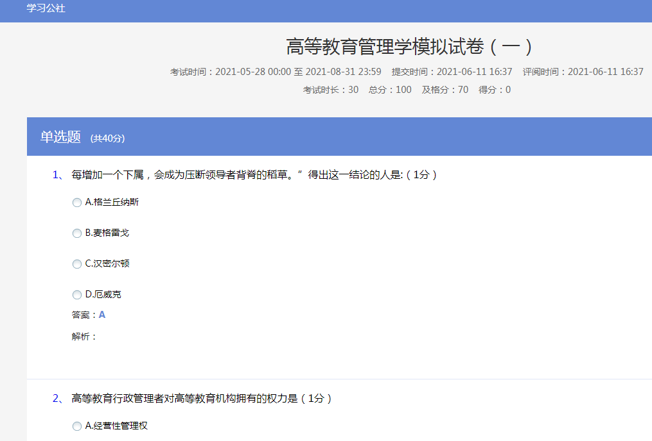

图2-12 试卷内容页面

（4）交流研讨
点击“交流研讨”，您可以根据给定主题，或根据自己的学习心得、发帖、回帖进行学习交流。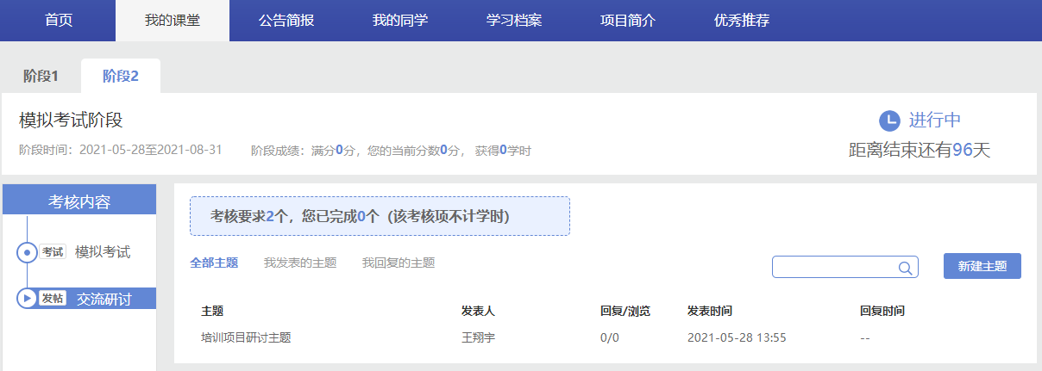
图2-13 交流研讨页面
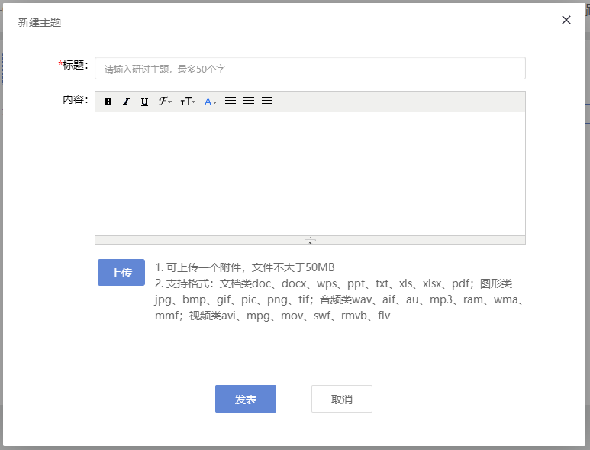
图2-14 发布主题帖
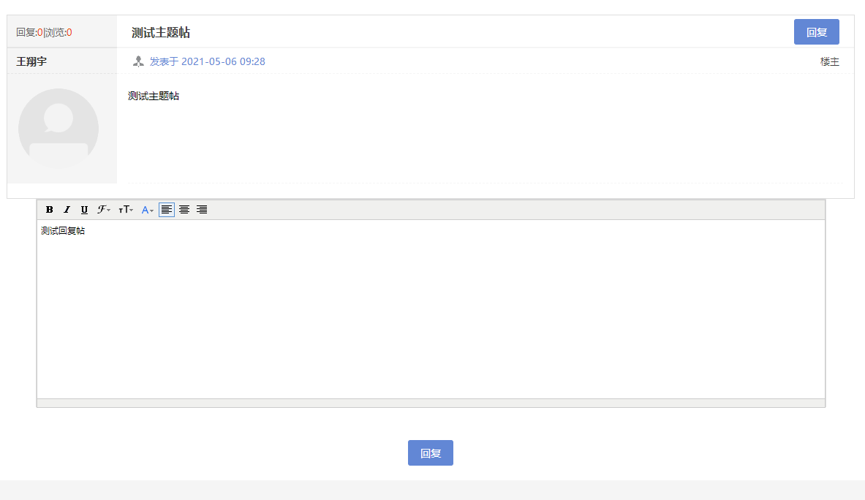
图2-15 回复主题帖

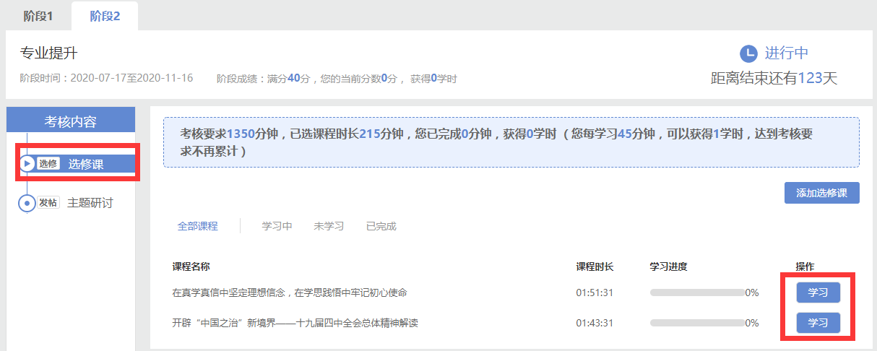
图2-16 选修课页面

3.学习档案与个人信息修改：
点击“学习档案”可查看自己的学习进度，点击“查看并修改个人信息”可以对自己的个人信息进行万完善和修正。
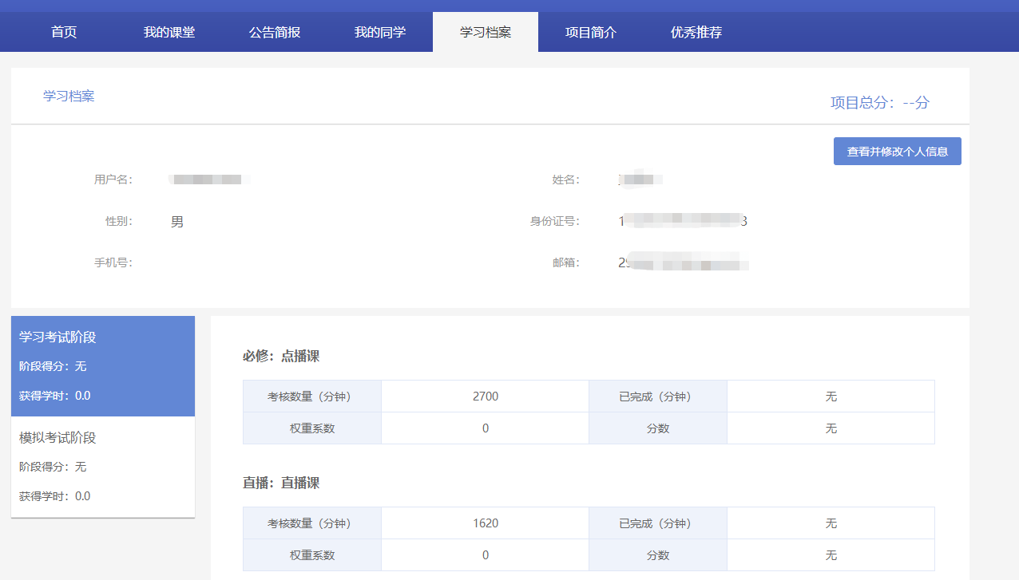
图2-14 学习档案
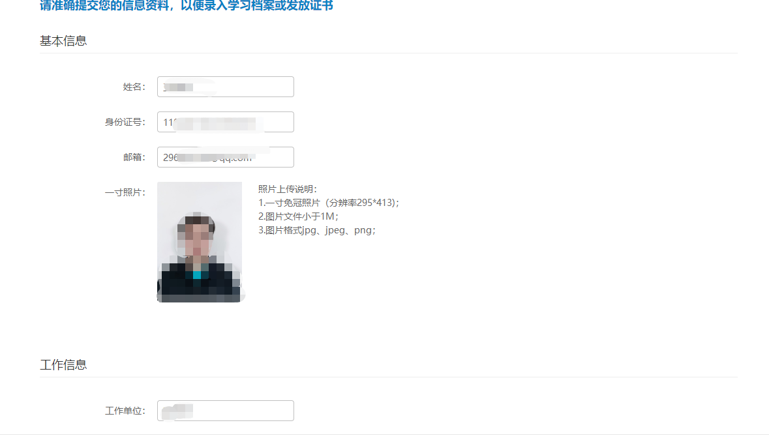
图2-15 个人信息修改

三、常见问题
1．平台兼容哪些浏览器？
建议使用IE10及以上版本、谷歌、360安全浏览器（极速模式）
2．谷歌浏览器不能播放课程？
在谷歌浏览器中学习视频课程，如遇课程不能播放，根据浏览器界面的提示运行flash。
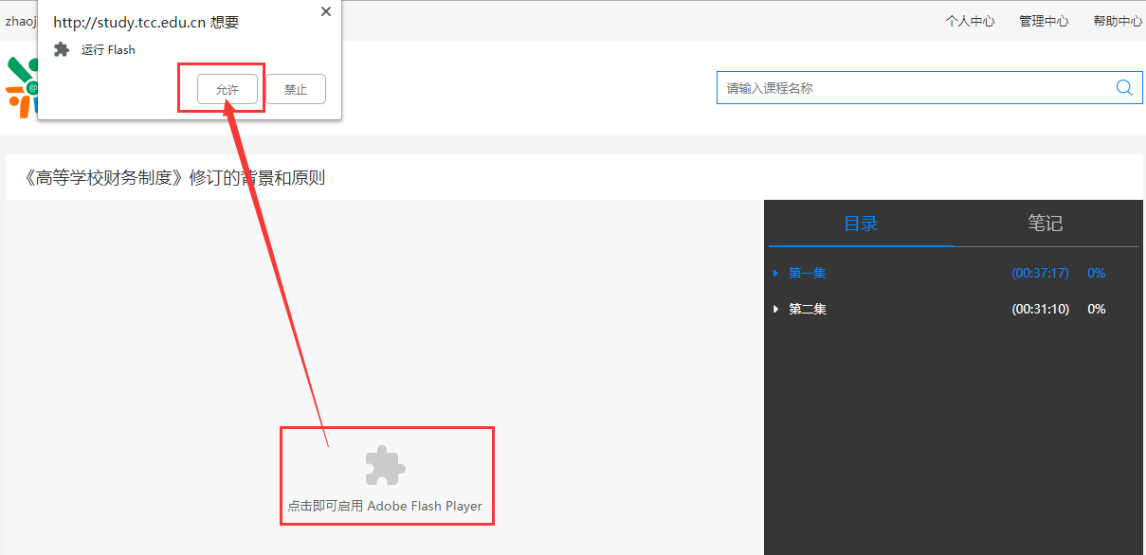
图3-1 谷歌浏览器
如果在谷歌浏览器中禁用了flash，需在浏览器设置中开启，设置方式：在Chrome地址栏中输入：chrome://settings/content/flash，进入flash设置，勾选允许网站运行flash。
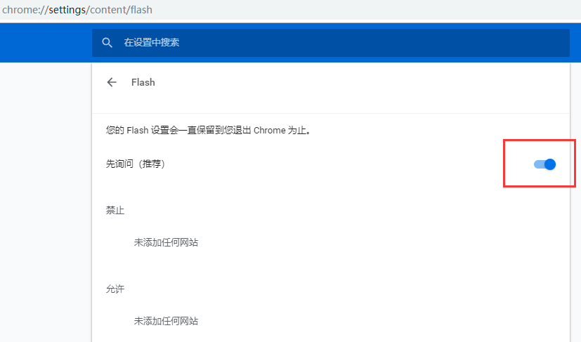
图3-2 谷歌浏览器开启FLASH

备注：
1、考试报名成功后即可打印准考证（补考证），打印流程到时会通知。
2、9月初左右线上申请“电子普通发票”自行打印。
电子发票一旦生成将无法修改，生成发票前请务必与本单位财务处确认发票信息完整无误。
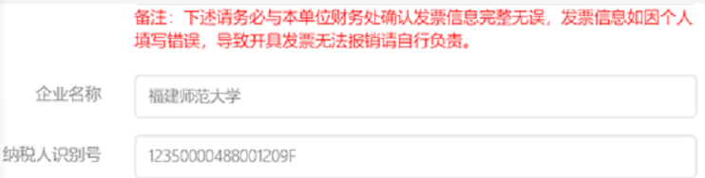

3、完成所有学习课时及考试合格可线上自行打印合格证书

以上3点具体操作时间及方法会在福建省高等学校师资培训中心（http://gpzx.fjnu.edu.cn/）主页的“公告”处，或教师培训云平台的“公告简报”处通知，敬请密切关注。

学员app操作手册

一、学员登录
扫描二维码下载“学习公社云app”。根据页面提示完成注册/登录。
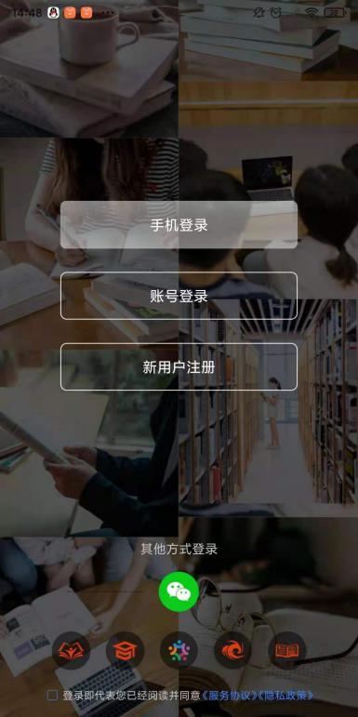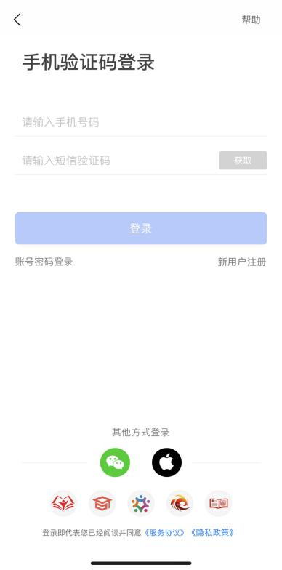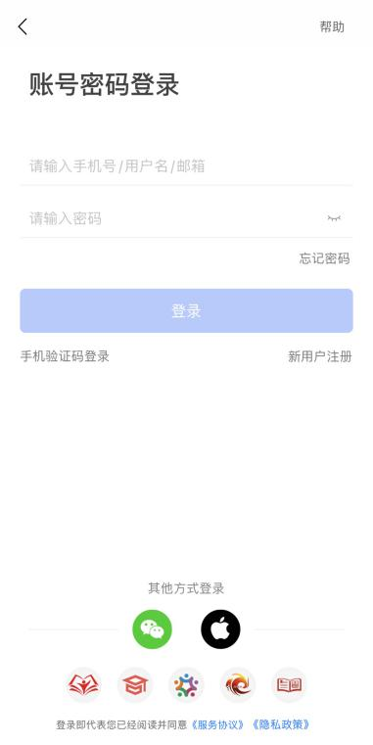
图1 APP下载二维码 、移动端登录界面

二、培训学习
移动端成功登录后，进入APP首页。在首页下方点击“学习”，即可以查看到您参加的培训项目。点击进入可以开始项目学习。
进入项目后，在“我的课堂”区域，可以查看到所有学习内容。移动端与电脑端学习记录自动同步。
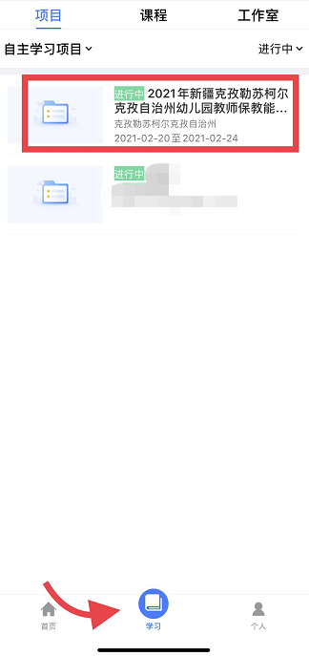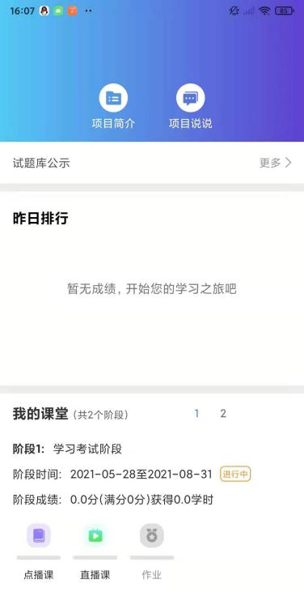
图2项目页面（样例）
1、点播课：点击“我的课堂-点播课”进入点播课界面。点击课程名称即可开始学习。

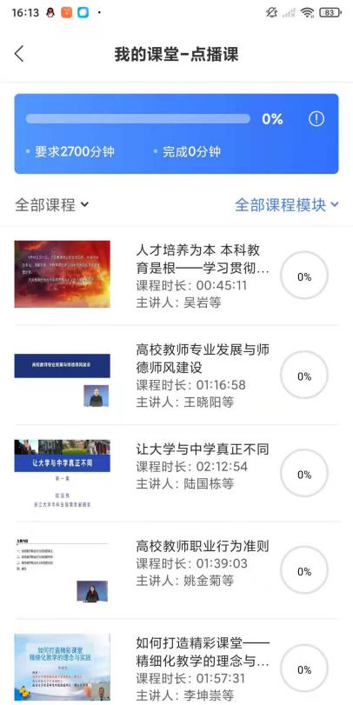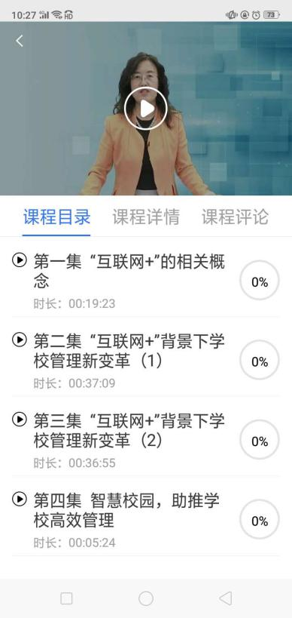
图3 必修课（样例）

2、直播课：点击“我的课堂-直播课”进入直播课界面。点击课程名称即可开始学习。
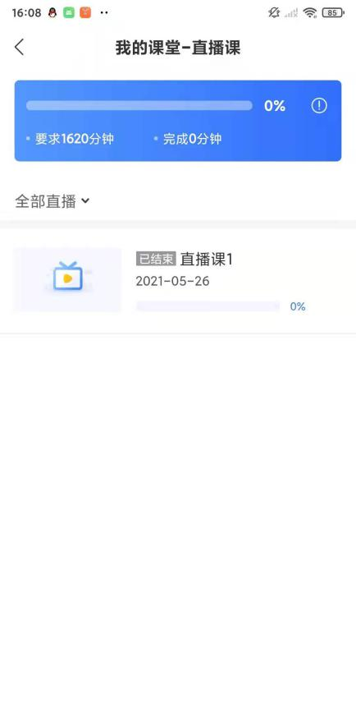
图4 直播课（样例）

3、交流研讨：在“我的课堂”第2阶段，找到“交流研讨”进入交流研讨界面。点击右上角加号为发布主贴贴，添加其他主题贴可进行回帖。
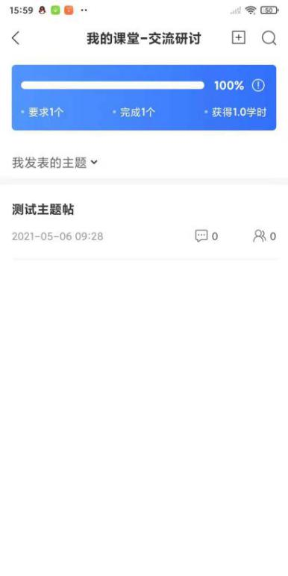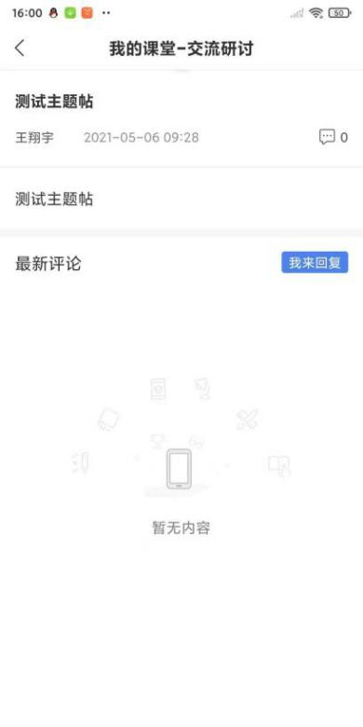
图5 交流研讨（样例）
4、练习试题：点击“我的课堂-练习试题”进入练习试题界面。点击进行试题练习，练习过程中可直接提交退出重新进入。
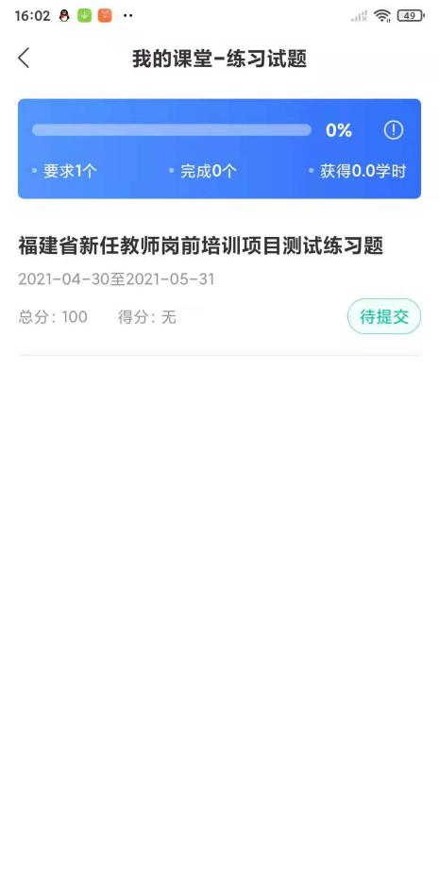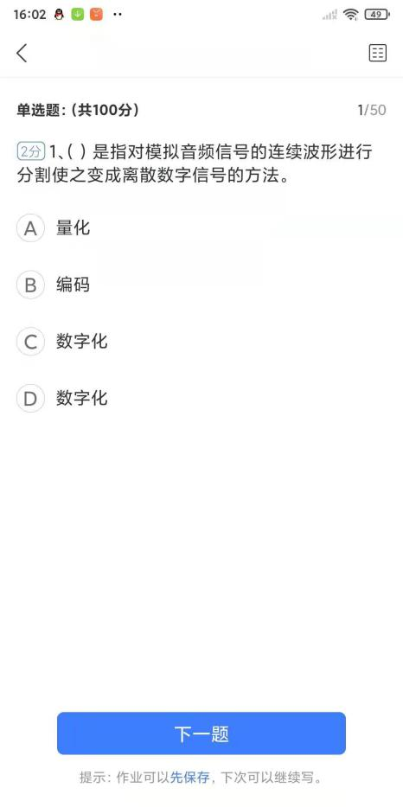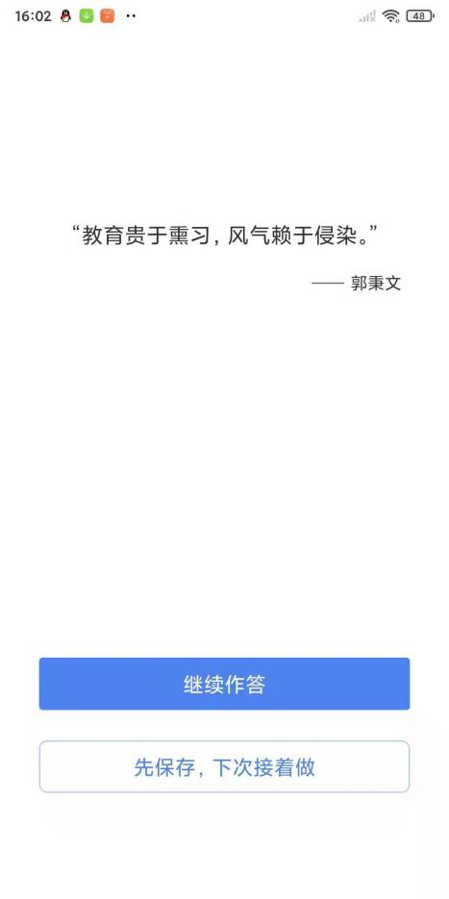
图6 练习试题（样例）
5、模拟考试：在“我的课堂“第2阶段“模拟考试”进入考试界面。对于不及格学员，请注意答题时间、答题完整度。
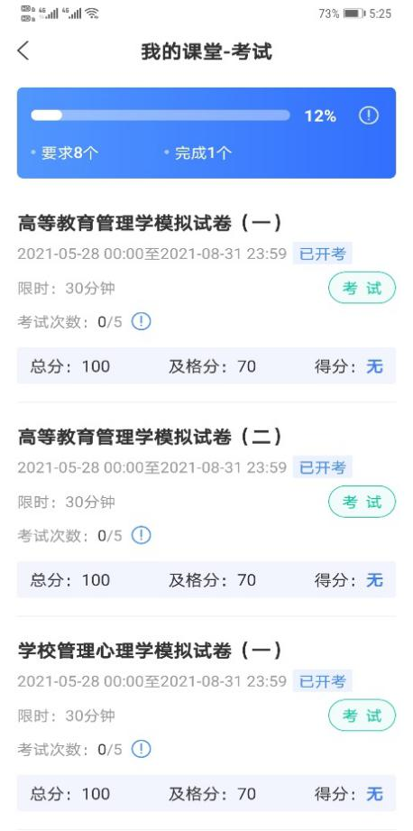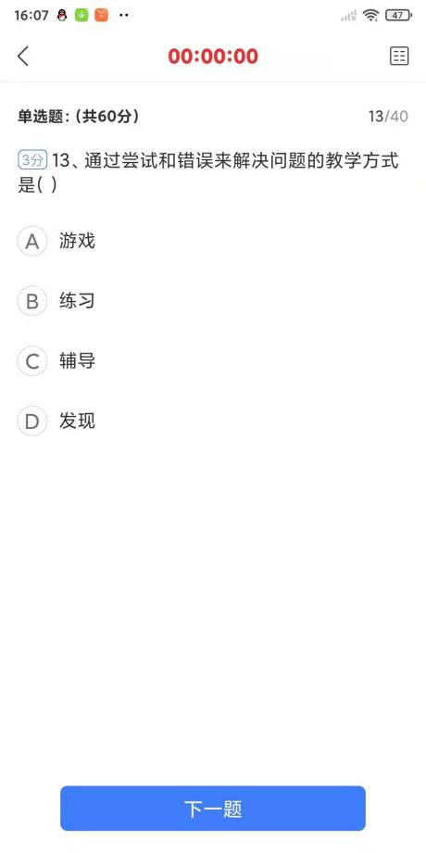
图7 考试（样例）

